ЧОУ «Православная гимназия во имя Преподобного Сергия Радонежского»
Советский район, г. Новосибирск

Серикова Елена Владимировна
учитель высшей квалификационной категории

«Особенности работы общества естествоиспытателей (ОЕ) в новых условиях»

Новосибирск 2021
С 2019-2020 учебного года в работе ОЕ неизбежно должны были произойти изменения. Из-за вынужденных ограничений (пандемия COVID-19), когда нельзя было собираться большими группами и допускать соединения учащихся разных классов, в том числе и во внеурочное время, встала проблема сохранения научного общества, традиции которого формировались в нашей гимназии больше 20-ти лет (с 1996 г.).
Когда школьники находились на дистантном обучении, в работе ОЕ образовался вынужденный перерыв, позволивший нам поразмышлять о том, как помочь обществу устоять в сложившихся обстоятельствах. И вот, с выходом в 2020-2021 учебном году на очное обучение наше ОЕ стало почти «тайным», перешло на урочную деятельность внутри классов. Чтобы урок, в рамках которого проходит очередное заседание ОЕ всё же отличался от обычного, предлагаемые темы обсуждались в коллективе учителей-предметников, являющихся постоянными кураторами юных естествоиспытателей. По-возможности, к обсуждению присоединялись и другие учителя. Таким образом, в 2020-2021 учебном году были проработаны замечательные темы, например:
- «Геометрия внесения дивана в квартиру» [рис. 6]. В этом заседании удалось задействовать и традицию встречи с учёным, поскольку учитель математики гимназии – кандидат наук, доцент НГУ и СУНЦ Вертгейм Лев Борисович [рис. 2]. А учёных из НИИ Академгородка в период пандемии мы не можем приглашать.
- Прошло обучение проектной деятельности в среднем звене на примере проекта по биологии 5 кл (учитель биологии Серикова Е.В.) «Изучение закономерностей поведения и коммуникация джунгарских хомячков (Phodopus sungorus) в домашних условиях» и проекта по математика 7 кл (учитель математики Микенина О.А.) «Задачи с мыльными плёнками». В младшей школе во 2ом классе был проведён урок «Мой первый школьный проект» для подготовки учеников к защите своих проектов в 3-4 классах (учитель биологии Серикова Е.В.) [рис. 3].
- Выездное заседание НПК младших школьников «Моё первое открытие» состоялось в 3, 4 классах. Примеры тем: «Изучение особенностей выращивания некоторых сортов лука шалот (Allium ascalonicum) в зимний период в домашних условиях» – 3 класс (учитель начальных классов Черемисина Ю.В.), «Как измерить музыкальный звук?» – 4 класс (учитель начальных классов Ульяненко О.В.).
- Учащимися были созданы замечательные фильмы по курсу «Зоология» (учитель биологии Серикова Е.В.), например «Необычные создания и где они живут» [рис. 1].
- На заседаниях в 8-10 классах были представлены лучшие задачи ТЮФа, например, «Синхронизация свечей» (учитель физики Герасимов В.В.), ТЮХа, например, «Узоры на стекле» (учитель химии Боголепова Г.В.).
- Экологический проект «Школы за раздельный сбор мусора. Повышение уровня экологической ответственности внутри класса – возможно ли это?» (учитель экологии Серикова Е.В.) был представлен не только на заседании ОЕ, но и в НГПУ в рамках Всероссийской олимпиады по экологии.
- Наконец, учащимися 7го класса был создан проект диплома ОЕ, который по традиции ежегодно отличается оформлением [рис. 7-10]. Награждение участников заседания ОЕ прошло в начале 2021-2022 учебного года, когда настраивались на работу в новом режиме. Наступающий учебный год позволил немного расширить работу общества естествоиспытателей.

Примерная траектория движения работы ОЕ в 2021-2022 учебном году

В сентябре ОЕ открывается традиционным «Праздником урожая», на котором демонстрируются выращенные естествоиспытателями необычные овощи и фрукты, рассказывается об их полезных свойствах и вариантах использования, пробуются блюда, из них приготовленные. К примеру, цукаты из «сибирского лимона» – ревеня или варенье из тыквы. Хорошо делать это на базе 5-го класса, поскольку этот коллектив только что перешёл из начальной школы в среднее звено и можно поближе познакомиться друг с другом. Если к этому времени удаётся выяснить, что летом ученики побывали в интересных местах и узнали что-то новое, можно включить в программу ОЕ «рассказы о путешествиях» самих пятиклассников. Сентябрь также хорошее тёплое время, когда малыми группами можно выходить на экскурсии. Этот же начальный месяц года, как впрочем, и всё дальнейшее время, учителя предметники на своих уроках выявляют научно-исследовательские интересы учащихся, предлагают темы для разработки сообщений, проектов и т.д. По мере готовности, тема встаёт в план ОЕ текущего учебного года. Иногда предлагается общая интегрированная тема, которая рассматривается с нескольких точек зрения, например «Механика, анатомия, биохимия в работе мышц» (учитель анатомии Горелова И.Г., физики – Герасимов В.В., химии – Боголепова Г.В.) [рис. 5].
Октябрь, ноябрь, декабрь – работа ОЕ идёт в обычном, но, как правило, в более интенсивном режиме [схема 1]. Из предметов: математика, физика, химия, биология или на их стыке выделяются и обсуждаются темы, назначаются их докладчики. Причём, если опыты были подготовлены и представлены учениками в своём классе, то с этими же опытами группа естествоиспытателей отправляется на заседание ОЕ в другой класс.
Интересный опыт работы мы получили в декабре-январе на выездных заседаниях ОЕ при проведении НПК младших школьников «Моё первое открытие» [схема 1]. К работе с проектами третьеклассников были привлечены эксперты – учащиеся 9го класса. Проекты в 3-4 классах (учителя начальных классов Пискунова Т.В. и Черемисина Ю.В.) [рис. 4] готовят все дети, а девятиклассники активно включились в оценку и формулирование рекомендаций. Старшеклассники показали себя очень уверенными экспертами, поскольку сами неоднократно и по многим предметам защищали собственные проекты. Ещё они удивили нас тем, что владеют умением не испугать и не обидеть критикой младших школьников, а как-то очень интеллигентно похвалить и направить их к дальнейшему научному росту.
Пока справляемся с проектами 3-4 классов, выявляем те, которые пойдут дальше на районный тур, подходит время для представления задач ТЮФа, поскольку турнир к февралю завершён. В этом же месяце представляются и экопроекты, а так же, по мере готовности, проекты учащихся среднего звена по разным предметам. Поскольку заседание ОЕ проходит внутри одного из классов, и только иногда с участием группы естествоиспытателей из другого, встреч может состояться больше, чем традиционно один раз в месяц.
Март [схема 1] – это время «круглых столов». На обсуждение предлагаются проблемные вопросы, которые уместно решать более широким кругом учителей и, обычно, с учащимися старших (10-11-х) классов (ответственный – учитель физики Уваров М.Н.).
В апреле-мае готовится проект диплома ОЕ. Его создают сами ученики, те, кому это интересно. При награждении в конце учебного года в дипломе учитывается и эта заслуга. Начинается подготовка игры «Удивительное – рядом!». Учителя-предметники придумывают вопросы для команд выпускников и старших естествоиспытателей, согласовывается время и место проведения любимой всеми игры. Надо сказать, что если не все подготовленные темы естествоиспытателей были заслушаны на заседаниях ОЕ, встречи могут продолжаться по мере необходимости и в эти последние месяцы учёбы.
Завершается траектория движения работы ОЕ в июне [схема 1] летней полевой практикой, подготовкой лагеря к сезону отдыха, а так же вручением дипломов активным участникам ОЕ.
Остаётся добавить, что в гимназии существует отдельная большая работа волонтёров по раздельному сбору мусора, отработанных батареек, макулатуры, участию в различных акциях, например, «Помоги четвероногому другу» (ответственный воспитатель – Бобкова М.И.). Также в рамках ОЕ воспитатели классов с ребятами активно участвуют в программе «Дни науки», в том формате, который допускается условиями нашего непростого времени.

Учитель биологии и экологии Серикова Е.В.

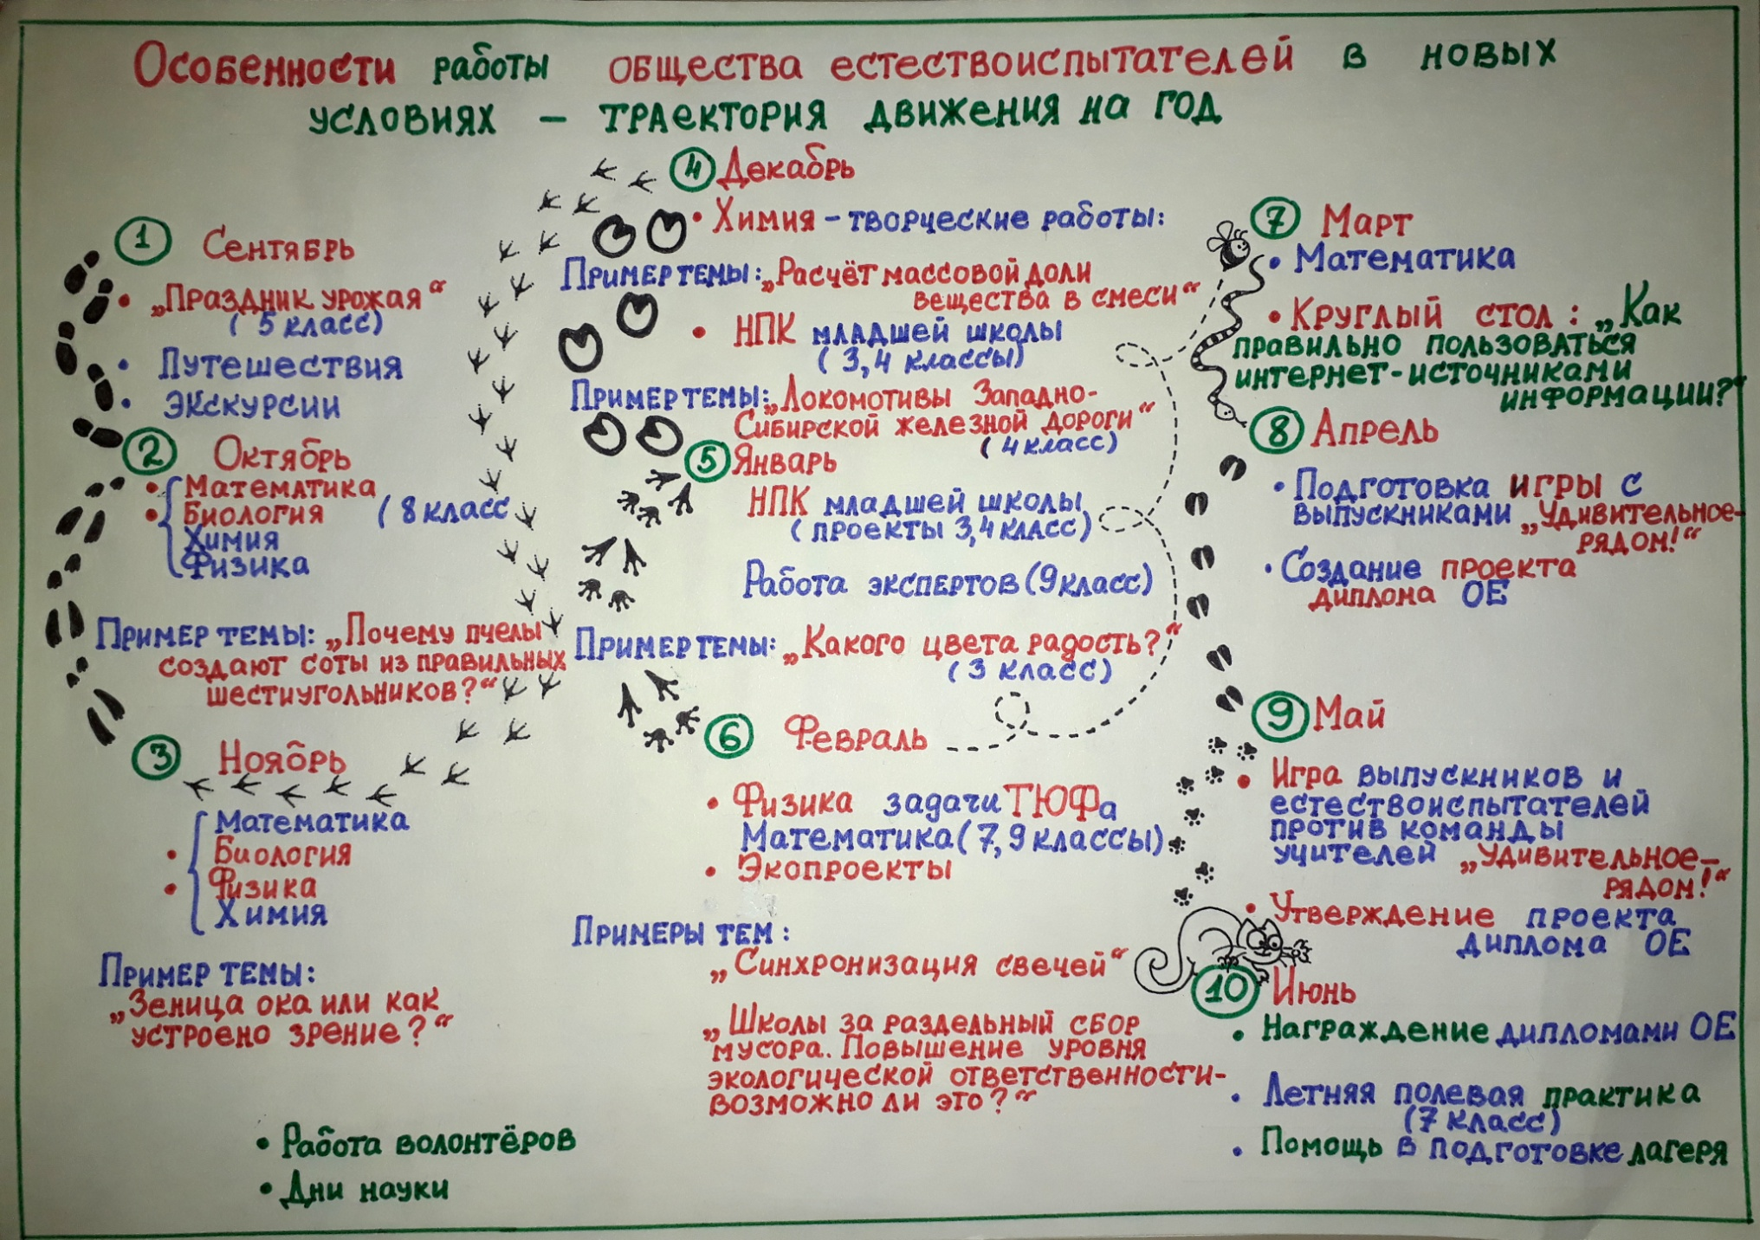
Схема 1
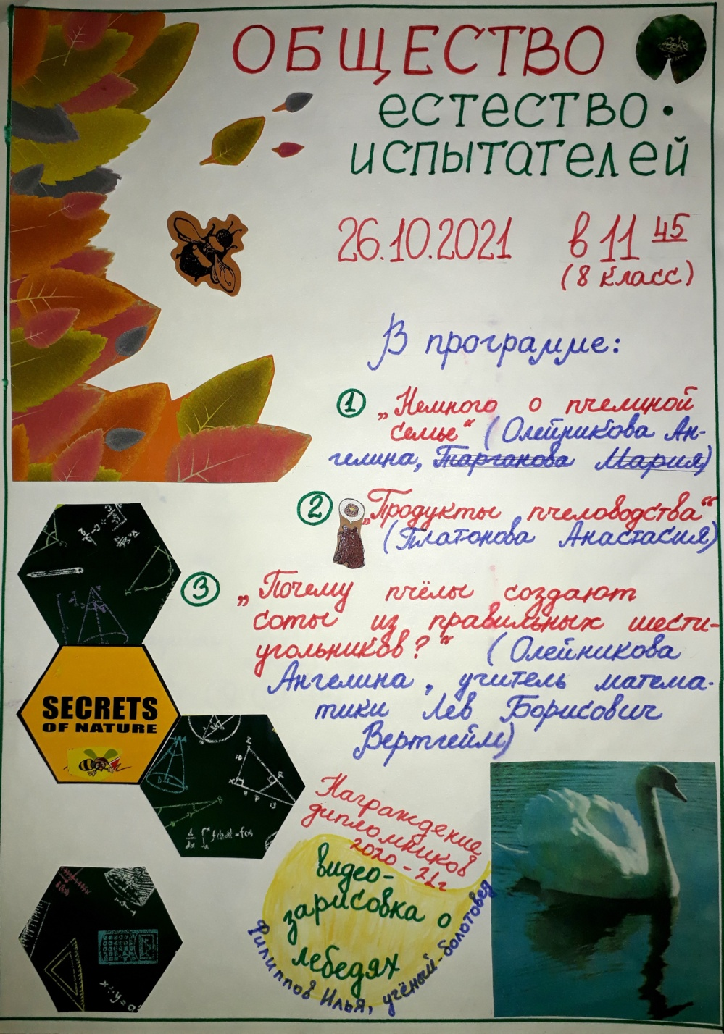
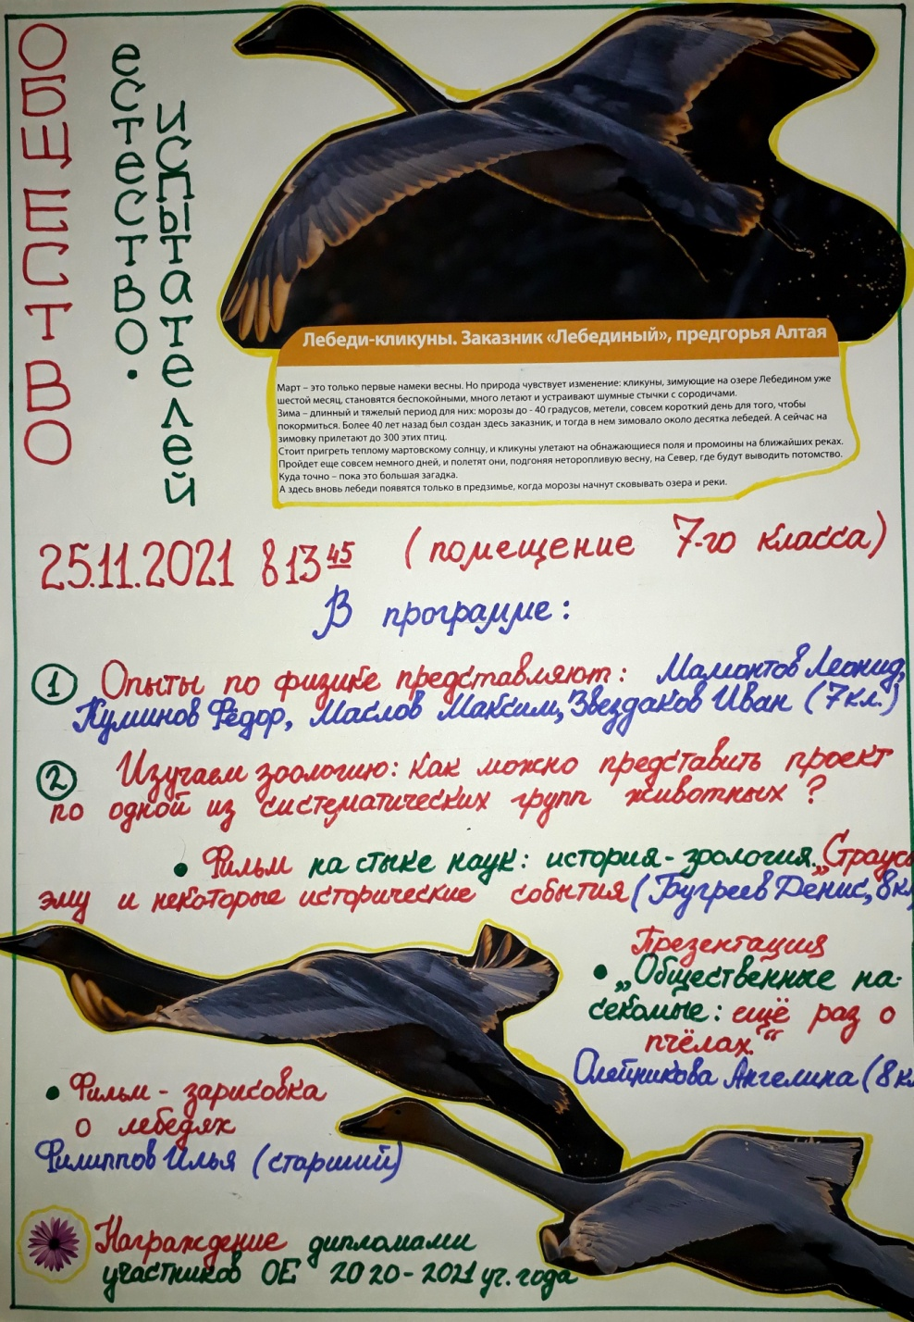

Рисунок 1 Рисунок 2
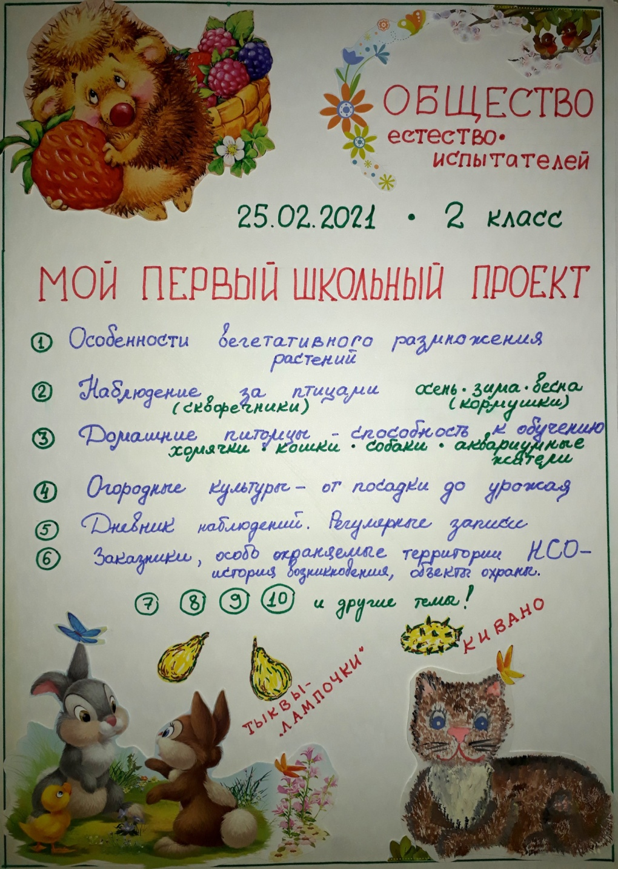
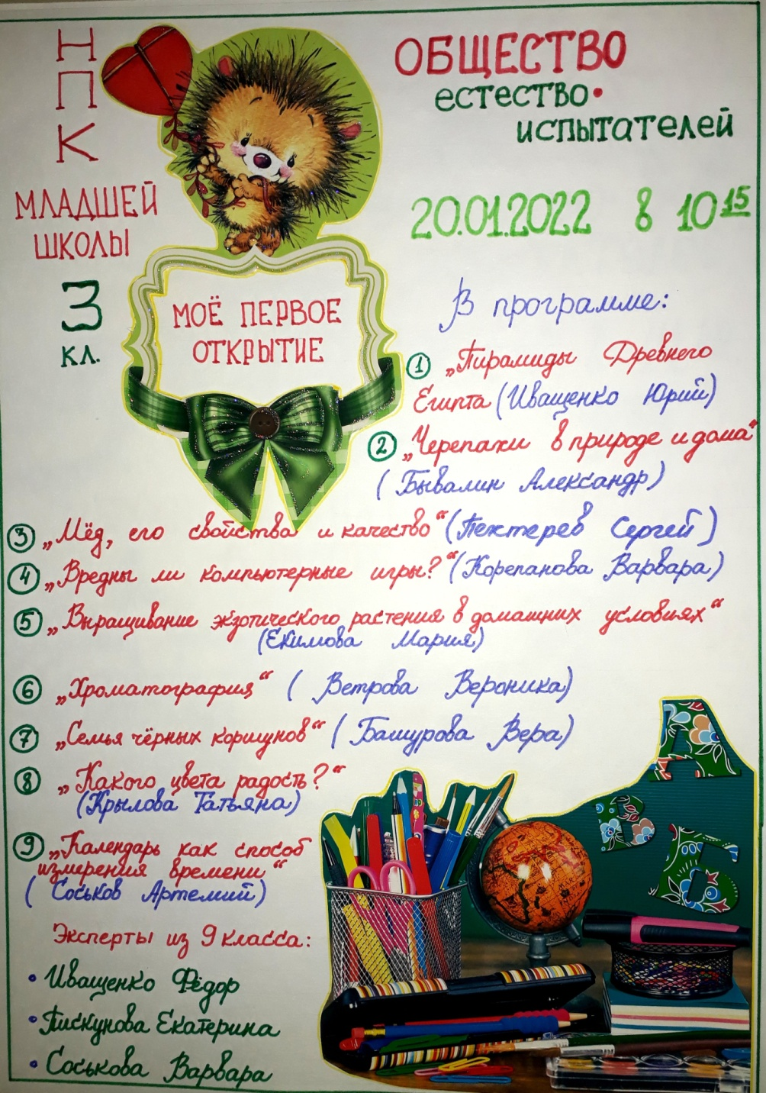

Рисунок 3 Рисунок 4
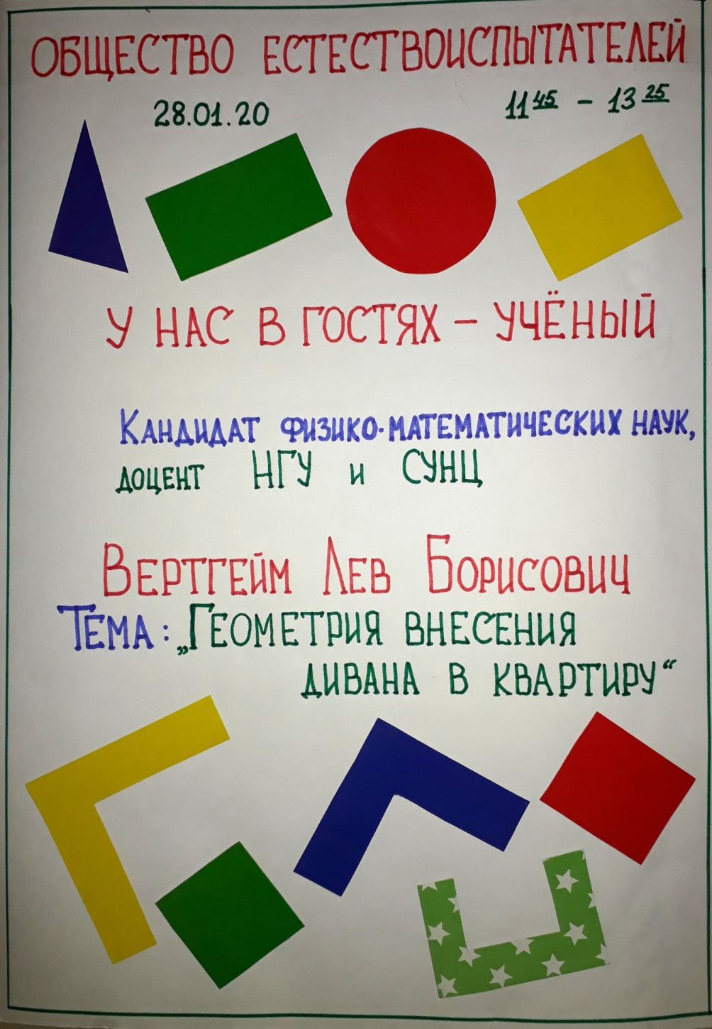
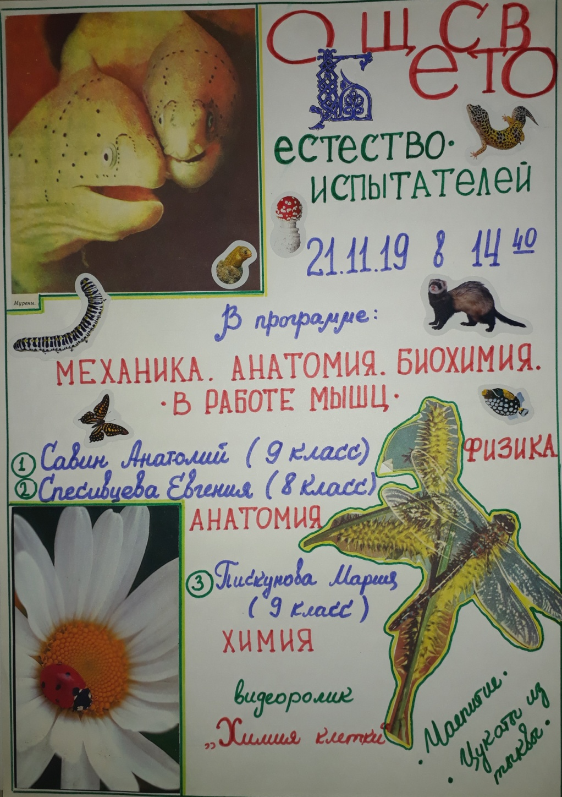

Рисунок 5 Рисунок 6

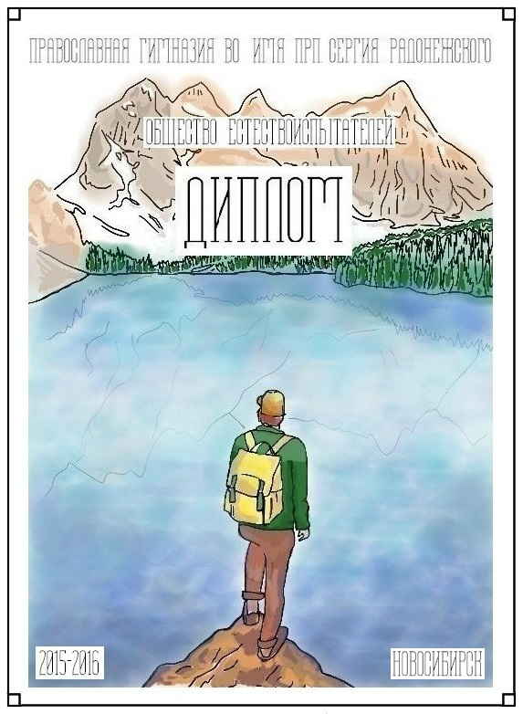

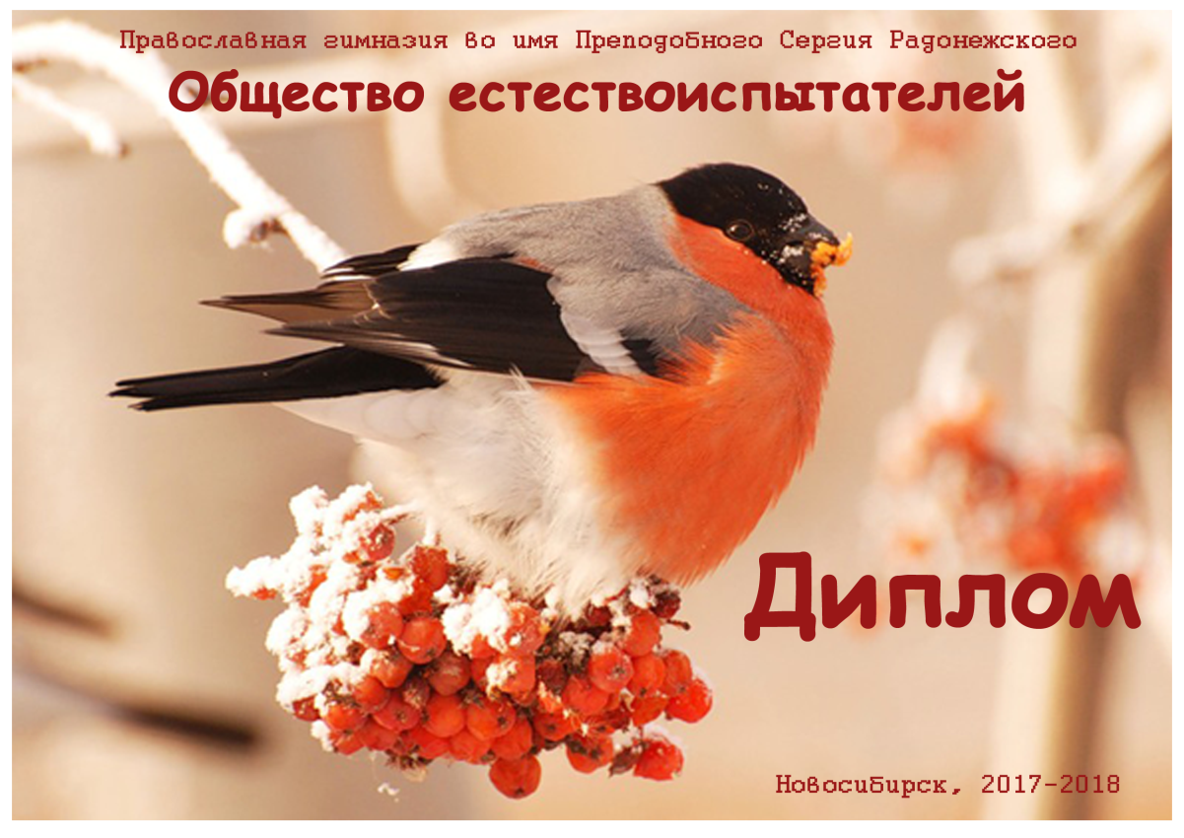

Рисунок 7 Рисунок 8
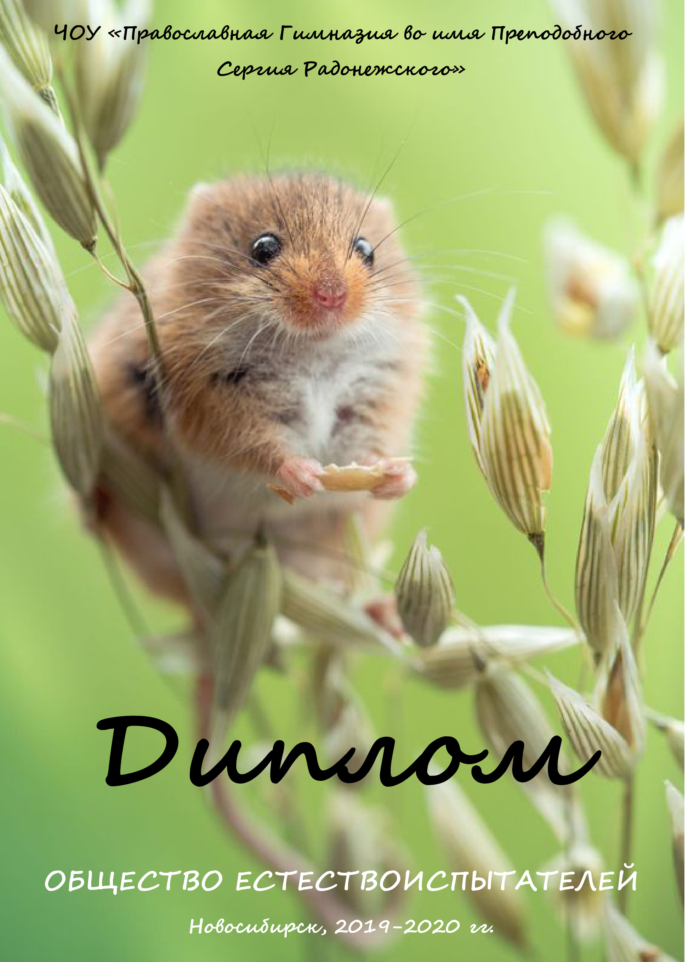

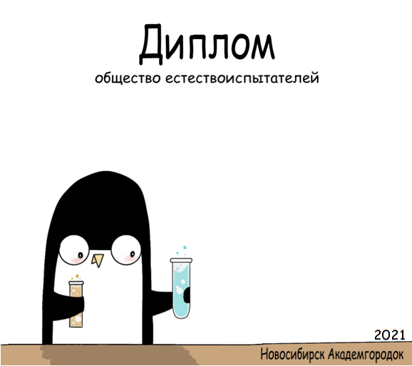

Рисунок 9 Рисунок 10

